- Elvira
Mikor indul reggel 7 és 9 óra között vonat Pécsre? 7.30
Melyik pályaudvarra kell mennem? Déli-pályaudvar
Mikor érkezik meg a vonat Pécsre? 11.06
Hány km Budapest és Pécs között a távolság? 228 km
Hány forintot fogok fizetni a jegyért, ha diákigazolvánnyal rendelkezem? 965 Ft
Van-e étkezőkocsi a vonaton? Nincs

2. . Keresd meg milyen az időjárás ma Nagykanizsán!
- Hány fok a legmagasabb nappali hőmérséklet?
- Várható-e csapadék?
- Illeszd be a képet, melyen megtalálható Szentendre mai időjárása!
- Keresd meg, milyen időjárás lesz ugyanitt egy hét múlva!
- Illeszd be a képet erről is!

Nagykanizsa |  |  |  | változóan felhős | 5 |  |  |  | 12 |  | 13 | 1028 |  | 65
2007.02.11  vasárnap |  |  |  |  |  | -2 |  | 5 |  |  |  |  | Változó |  |  | 7
  Változékony idő lesz

3.

Tunisz |  | derült | 10 |  | 330 | 5 | 1019 | 98

4. Milyen szálláslehetőségek vannak Szigetszentmiklóson?
- Gastland M0 Hotel *** Szigetszentmiklós
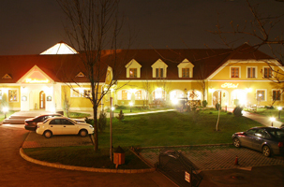

- Kisduna Étterem Panzió Kkt.

- M-0 TÚRAMOTEL
Összes férőhely: 91 fő
Cím: 2310 Szigetszentmiklós , Gyári u. 49.

- Szt. Márton Hotel és Étterem

Összes férőhely: 45 fő
Cím: 2310 Szigetszentmiklós, Dunapart-alsó 84.
Email: stmarton@invitel.hu

5. Kóla alapanyaga: kóladió
A XIX. századi gyógyszerészek a kóladiót orvosságként használták, a hagyomány szerint 1886-ban egy atlantai gyógyszerész John Styth Pemberton kóladió- és kokalevél (Erytroxylon coca növény levele kokaint tartalmaz) kivonatot cukorral kevert össze, az így kapott édes sziruphoz szénsavas vizet adott, az így kapott üdítőitalt könyvelője Coca-Colának nevezte el. Pemberton az üdítőital-készítés jogát 2300 dollárért eladta egy atlantai üzletembernek, Asa Chandlernek, aki kezén 1895-re a Coca-Cola Amerika kedvelt üdítőitalává vált. Az üdítőital elkészítésének receptje a mai napig szigorúan őrzött titok, amelyen - a kokain használatának tiltása után - változtattak, csak kokainmentesített kólalevél-kivonatot és kóladió-kivonatot tartalmaz.
Ez a kóladióból (és ritkán a kólafa leveleiből) kivont ízanyagokat, fűszerolajokat és más aromaanyagokat, karamellszínezéket, cukrot és/vagy szintetikus édesítőszereket, foszforsavat vagy citromsavat, szén-dioxidot, és 86-92 térfogatszázalék vizet tartalmaz.
Négy pohár kóla hetente sokat jelent, állítják a kutatók. Ez a mennyiség növeli a csonttörések veszélyét, főként a 16 és 60 éves időszakban. Katherine Tucker bostoni kutató öt éven keresztül tartott megfigyelés alatt 1,400 nőt, és arra a következtetésre jutott, hogy a megrögzött kólafogyasztók körében a csontsűrűség négyszer kisebb értéket mutatott.
A kutató szerint nem a koffeinnel van gond, hanem a foszforsavval, amely a legnagyobb veszélyforrás. Bekerül az emésztőrendszerbe és megakadályozza a kálcium felszívódását.
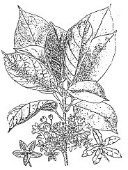
- Kempelen Farkas (Pozsony, 1734. január 23. - Bécs, 1804. március 26.) magyar tudós, sokoldalú tehetség. Bécsben tanult jogot és filozófiát, majd ugyanitt tisztviselőként kezdett el dolgozni. 1770 táján - elsőként a világon - beszélőgépeket szerkesztett, melyek a belenyomott levegőt az emberi hanghoz hasonló levegőrezgésekké alakították át. Az egyetlen megmaradt példány ma a müncheni Deutsches Museumban van.
Másik híres találmánya a sakkozógép, melyet 1769-ben készített. A gépben ugyan egy ember is el volt rejtve, de ez a találmány újszerűségéből keveset von le, hiszen az ember nem volt a közönség számára látható, hanem rafináltan elhelyezett tükrök és rések segítségével belülről tájékozódott. Ötvösként, költőként, íróként, és építészként is tevékenykedett (a budai vár egyes részeit ő építette újjá, ő tervezte a Várszínházat, a pozsonyi várban vízvezetékrendszert épített ki, és a schönbrunni szökőkutak is az ő alkotásai). Emellett nyomdai szedőládát, nyomtató- és írógépet a vakok oktatásához és egy gőzgépet is készített.
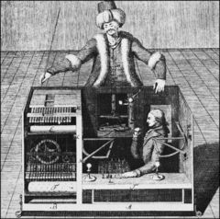
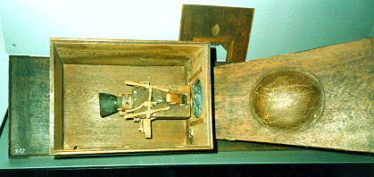

- Harry Potter and the Deadly Hallows
2007. július 21. 01.01.
Robbie Coltrane

